

**CENTRO UNIVERSITÁRIO CHRISTUS**

**MESTRADO PROFISSIONAL EM ENSINO NA SAÚDE**

NOME DO ALUNO

(LETRA ARIAL OU TIMES NEW ROMAN 12 NEGRITO)

**TÍTULO**

(LETRA ARIAL OU TIMES NEW ROMAN 12 NEGRITO)

**FORTALEZA**

**2022**

NOME DO ALUNO

(LETRA ARIAL OU TIMES NEW ROMAN 12)

TÍTULO

(LETRA ARIAL OU TIMES NEW ROMAN 12)

Dissertação apresentada ao Centro Universitário Christus para obtenção de qualificação de Mestrado em Ensino na Saúde e Tecnologias Educacionais. Área de concentração: XXXXXXXXXXXX. Linha de pesquisa: XXXXXXXXXXXXXXXXXXXXX.

Orientador(a): Prof(a). Dr(a). XXXXXXXX

FORTALEZA

2022

**FICHA CATALOGRÁFICA**

NOME DO ALUNO

(LETRA ARIAL OU TIMES NEW ROMAN 12)

TÍTULO

(LETRA ARIAL OU TIMES NEW ROMAN 12)

Dissertação apresentada ao Centro Universitário Christus de Fortaleza para obtenção do título de Mestrado em Ensino na Saúde e Tecnologias Educacionais. Área de concentração:XXXXXXXXXXXX. Linha de pesquisa: XXXXXXXXXXXXXXXXXXX.

Orientador: Prof. Dr. XXXXXXXXXXX

Aprovado em: ____/____/_______

BANCA EXAMINADORA

_______________________________________________

Prof. Dr. XXXXXXXXXXX (Orientador)

Centro Universitário Christus (UNICHRISTUS)

_______________________________________________

Prof. Dr. XXXXXXXXXXX

Centro Universitário Christus (UNICHRISTUS)

_______________________________________________

Prof. Dr. XXXXXXXXXXX

XXXXXXXXXXXXXX

Dedico este trabalho a XXXXXXXXXXXXXXXXXXXXXXXXXXXXXXXXXXXXXXXXXXXXXXXXXXXXXXXXXXXXXXXXXXXXXXXXXXXXXXXXXXXX

**AGRADECIMENTOS**

Agradeço inicialmente XXXXXXXXXXXXXXXXXXXXXXXXX

**RESUMO**

No mínimo 150 e no máximo 500 palavras

Espaçamento 1,5 sem recuo da primeira palavra.

Palavras-chave:3 a 5 [**https://decs.bvsalud.org/**](https://decs.bvsalud.org/)

**ABSTRACT**

Segue a tradução do resumo

Key words:[**https://decs.bvsalud.org/**](https://decs.bvsalud.org/)

**LISTA DE ILUSTRAÇÕES**

|  |  |
| --- | --- |
| Figura 1 – XXXXXXXXXXXXXXXXXXXXXXXXXX ......................................... | 00 |
| Figura 2 – XXXXXXXXXXXXXXXXXXXXXXXXXXXXXXXXX......................... | 00 |
|  |  |
|  |  |

**LISTA DE TABELAS**

|  |  |
| --- | --- |
| Tabela 1 –XXXXXXXXXXXXXXXXXXXXXXXXXXXX ....................................... | 00 |
| Tabela 2 – XXXXXXXXXXXXXXXXXXXXXXXX ................................................ | 00 |
|  |  |
|  |  |

**LISTA DE ABREVIATURAS E SIGLAS**

|  |  |
| --- | --- |
| TCLE | Termo de Consentimento Livre e Esclarecido |
| TIC | Tecnologias de Informação e Comunicação |

LIT Laboratório de Inovações Tecnológicas

|  |  |
| --- | --- |
| MESTED  Unichristus | Mestrado em Ensino na Saúde e Tecnologias Educacionais  Centro Universitário Christus |

**SUMÁRIO**

|  |  |
| --- | --- |
| **1 INTRODUÇÃO** ................................................................................................ | 00 |
| 2 OBJETIVOS .................................................................................................... | 00 |
| 2.1 Objetivo Geral ............................................................................................. | 00 |
| 2.2 Objetivos Específicos ................................................................................ | 00 |
| **3 REFERENCIAL TEÓRICO** ............................................................................. | 00 |
| **3.1 Título** .......................................................................................................... | 00 |
| **3.1.1 Subtítulo**................................................................................................... | 00 |
| **4 MATERIAIS E MÉTODOS** .............................................................................. | 00 |
| **4.1 Natureza do estudo** .................................................................................... | 00 |
| **4.2 Metodologia Proposta**................................................................................ | 00 |
| **4.3 Critérios de Inclusão e Exclusão.** ............................................................. | 00 |
| **4.4 Procedimentos de coleta** ........................................................................... | 00 |
| **4.5 Análise estatística** ...................................................................................... | 00 |
| **4.6 Aspectos éticos** .......................................................................................... | 00 |
| **5 ARTIGO ENVIADO PARA PUBLICAÇÃO.**..................................................... | 00 |
| **6 PRODUTO TÉCNICO PRINCIPAL**.................................................................. | 00 |
| **REFERÊNCIAS** ................................................................................................. | 00 |
| **APÊNDICES** ...................................................................................................... | 00 |
| **APÊNDICE A- OUTROS PRODUTOS TÉCNICOS**............................................ | 00 |
| **APÊNDICE B- C- CONFORME NECESSIDADE**................................................. | 00 |
| **ANEXOS**.............................................................................................................. | 00 |
| **ANEXO A- TERMO DE CONSENTIMENTO LIVRE E ESCLARECIDO**.............. | 00 |
| **ANEXO B- AUTORIZAÇÃO DA INSTITUIÇÃO**.................................................. | 00 |
| **ANEXO C- COMPROVANTE DE ENVIO DO ARTIGO CIENTÍFICO**................. | 00 |
| **ANEXO D- PARECER DO COMITÊ DE ÉTICA**.................................................. | 00 |
|  |  |

**1 INTRODUÇÃO**

# Na Introdução o tema é abordado de forma mais objetiva no sentido de levar o leitor a entender todo o contexto do trabalho. Cuidado para não ter textos repetidos no Referencial Teórico.

# 2 OBJETIVOS

# 2.1 Objetivo Geral

Na maioria das vezes, o objetivo geral assemelha-se com o título acrescentando o verbo adequado de maior abrangência que contemple os específicos.

# 2.2 Objetivos Específicos

2.2.1 Descrever os objetivos específicos ou secundários. Não existe número adequado de objetivos específicos, entretanto devem estar adequados ao geral com menor nível de complexidade.

2.2.2 Manter a formatação com os marcadores. Geralmente estão relacionados com as variáveis do estudo.

**3 REFERENCIAL TEÓRICO**

**3.1 Título**

3.2.1 Subtítulo

No Referencial Teórico (revisão da literatura) deverão estar os artigos que sustentarão sua proposta de estudo. Deve conter a revisão bibliográfica atualizada com referências publicadas, preferencialmente, nos últimos 5 anos. Sugere-se um mínimo de 20 artigos indexados nas principais bases de dados. A revisão da literatura deverá ter títulos (em negrito) e subtítulos (sem negrito), letra Arial 12 e seguir as normas da ABNT.

**Para as citações utilizar a NBR 10520 da ABNT.**

Regra 1🡪 Entre parênteses utilizar letras maiúsculas. Ex: (FRANÇA, 2009).

Regra 2🡪 No texto, utilizar somente a primeira letra maiúscula. Ex. Segundo Costa (2011) ou Para Lima e Araújo (2010).

Regra 3🡪 Até 3 autores citar os 3. Ex: (LANDIM; COSTA; FRANÇA, 2013) ou De acordo com Lima, Monteiro e Landim (2011).

Mais de 3 autores citar o primeiro seguido de *et al.,* ou *et al.* (BENEVIDES et al., 2015) ou Benevides *et al.* (2015).

Desenvolvimento de dispositivo para verificação da condição psicológica por meio da expressão facial e sinais vitais em crianças.

**SEGUEM EXEMPLOS MAIS UTILIZADOS:**

1. **Citações diretas:**

Barbour (1971, p. 35) descreve: “O estudo da morfologia dos terrenos [...]”

“Não se mova, faça de conta que está morta.” (CLARAC; BONNIN, 1985, p. 72).

1. **Citações indiretas:**

Segundo Pacheco (2014) .........

O aumento da população idosa é um fenômeno mundial (LIMA, 2013)

**Citações indiretas de vários autores:** Diversos autores salientam a importância do “acontecimento desencadeador” no início de um processo de aprendizagem (CROSS, 1984; KNOX, 1986; MEZIROW, 1991).

**Citações indiretas de diversos documentos da mesma autoria:** (DREYFUSS, 1989, 1991, 1995) ou (CRUZ; CORREA; COSTA, 1998, 1999, 2000).

**Citações de diversos documentos de um mesmo autor, publicados num mesmo ano:** De acordo com Cavalcante (1997a), (CAVALCANTE, 1997b).

**Quando houver coincidência de sobrenomes de autores**: acrescentam-se as iniciais de seus prenomes; se mesmo assim existir coincidência, colocam-se os prenomes por extenso.

Exemplos: (BARBOSA, C., 1958) (BARBOSA, O., 1959)

# 4 MATERIAIS E MÉTODOS

# 4.1 Natureza do estudo

Tipo do estudo.

# 4.2 Metodologia Proposta

Descrever o local da realização da pesquisa, período de coleta, população e amostra do estudo.

**4.3 Critérios de inclusão e exclusão**

Quem pode e quem não foi permitido participar do estudo.

# 4.4 Procedimentos de coleta

Instrumentos utilizados para a coleta de dados

# 4.5 Análise estatística

Como ocorreu o tratamento estatístico dos dados, citando os testes estatísticos.

# 4.6 Aspectos éticos

Descrever aspectos éticos inserindo o número do parecer do Comitê de ética.

# 5 ARTIGO ENVIADO PARA PUBLICAÇÃO

# Anexar o principal artigo enviado para publicação.

**6 PRODUTO TÉCNICO PRINCIPAL**

Anexar o principal produto técnico desenvolvido.

**REFERÊNCIAS**

As referências devem ser digitadas em fonte Times New Roman ou Arial, tamanho 12, espaço simples entre linhas, alinhadas à esquerda e separadas uma da outra por um espaço simples em branco e vir dispostas em ordem alfabética, ou em ordem numérica, caso se utilize o sistema de chamadas numérico.

**Utilizar a NBR 6023/2018 da ABNT**

**OBSERVAÇÃO-** As referências sempre devem ser alinhadas à margem esquerda do texto em espaço simples e separadas entre si também por um espaço simples. Organizar as referências em ordem alfabética **SEM** numeração.

Regra Geral 1- Até 3 autores citar os 3. Mais de 3 autores citar o primeiro seguido de et al.

Regra Geral 2- Você pode fazer a opção de citar o nome completo. Porém, não pode misturar com outros utilizando a letra inicial do nome.

Ex correto. LIMA, Danilo Lopes Ferreira Lima; COSTA, Édder Evangelista da.

Ex correto. LIMA, D. L. F.; COSTA, E. E.

Ex errado. LIMA, Danilo Lopes Ferreira Lima; COSTA, E. E.

**SEGUEM EXEMPLOS MAIS UTILIZADOS:**

**Livros (elementos essenciais)**

NAHAS, M. V. **Atividade física, saúde e qualidade de vida.** Londrina: Midiograf, 2013.

**Capítulo de livro**

ROMANO, G. Imagens da juventude na era moderna. *In*: LEVI, G.; SCHMIDT, J. (Org.). **História dos jovens 2.** São Paulo: Companhia das Letras, 1996. p. 7-16.

**Monografias/Dissertações/ Teses**

BARCELLOS, F. C. **Efeitos do exercício físico em pacientes hipertensos com doença renal crônica: ensaio clínico randomizado.** Orientador: Pedro Curi Hallal. 2013. 171 f. Tese (Doutorado em Epidemiologia) – Programa de Pós-Graduação em Epidemiologia, Universidade de Pelotas, Pelotas, Rio Grande do Sul, 2013.

**Artigos**

**OBSERVAÇÃO-** Sobre abreviatura da revista, ou deixa todas abreviadas ou todas por extenso. Ver norma ABNT 6023.

GOMES, T. J. O.; SILVA, M. V. R.; SANTOS, A. A. Controle da pressão arterial em pacientes atendidos pelo programa Hiperdia em uma unidade de saúde da família. **Rev. Bras. Hipertens**, Rio de Janeiro, v. 17, n. 3, p. 132-139, 2010.

**Caso haja a referência do mês**

MOLINA, M. C. B. *et al.* Hipertensão arterial e consumo de sal em população urbana. **Revista Saúde Pública,** São Paulo,v. 37, n. 6, p. 743-50, set./dez. 2003.

**Artigos de revistas em formato eletrônico**

MOREIRA, R. M.; CARIBÉ, L. L. O exercício físico no controle da hipertensão arterial. **EFDeportes Revista Digital,** Buenos Aires, v. 14, n. 134, jul. 2009. Disponível em: <http://www.efdeportes.com/efd134/o-exercicio-fisico-no-controle-da-hipertensao-arterial.htm>. Acesso em: 24 abr. 2015.

**Matéria em meio eletrônico**

SILVA, I. G. Pena de morte para o nascituro. **O Estado de S. Paulo,** São Paulo, 19 set. 1998. Disponível em: [http://www.providafamilia.org/pena_ morte_nascituro.htm](http://www.providafamilia.org/pena_%20morte_nascituro.htm). Acesso em: 19 set. 1998.

BRASIL. Ministério da Saúde. **Relatório de atividades.** Brasília, DF, 2106. 29 p. Disponível em: [www.minsterioddasaude.org](http://www.minsterioddasaude.org). Acesso em: 29 maio 2017.

INSTITUTO BRASILEIRO DE GEOGRAFIA E ESTATÍSTICA- IBGE. **Senso populacional de 2010.** Disponível em: www.ibge.gov.br. Acesso em: 29 mar. 2017.

**APÊNDICES**

Apêndices são textos elaborados pelo autor como, por exemplo, um questionário.

**APÊNCIDE A- OUTROS PRODUTOS TÉCNICOS**

**APÊNDICES B-C- CONFORME NECESSIDADE**

**ANEXOS**

Anexos são os documentos não elaborados pelo autor. Um exemplo são os Termos de Consentimento Livres e Esclarecidos e instrumentos publicados por outros autores.

**ANEXO A - TERMO DE CONSENTIMENTO DE LIVRE ESCLARECIDO (TCLE)**

**TERMO DE CONSENTIMENTO LIVRE E ESCLARECIDO**

**ANEXO B - AUTORIZAÇÃO DA INSTITUIÇÃO**

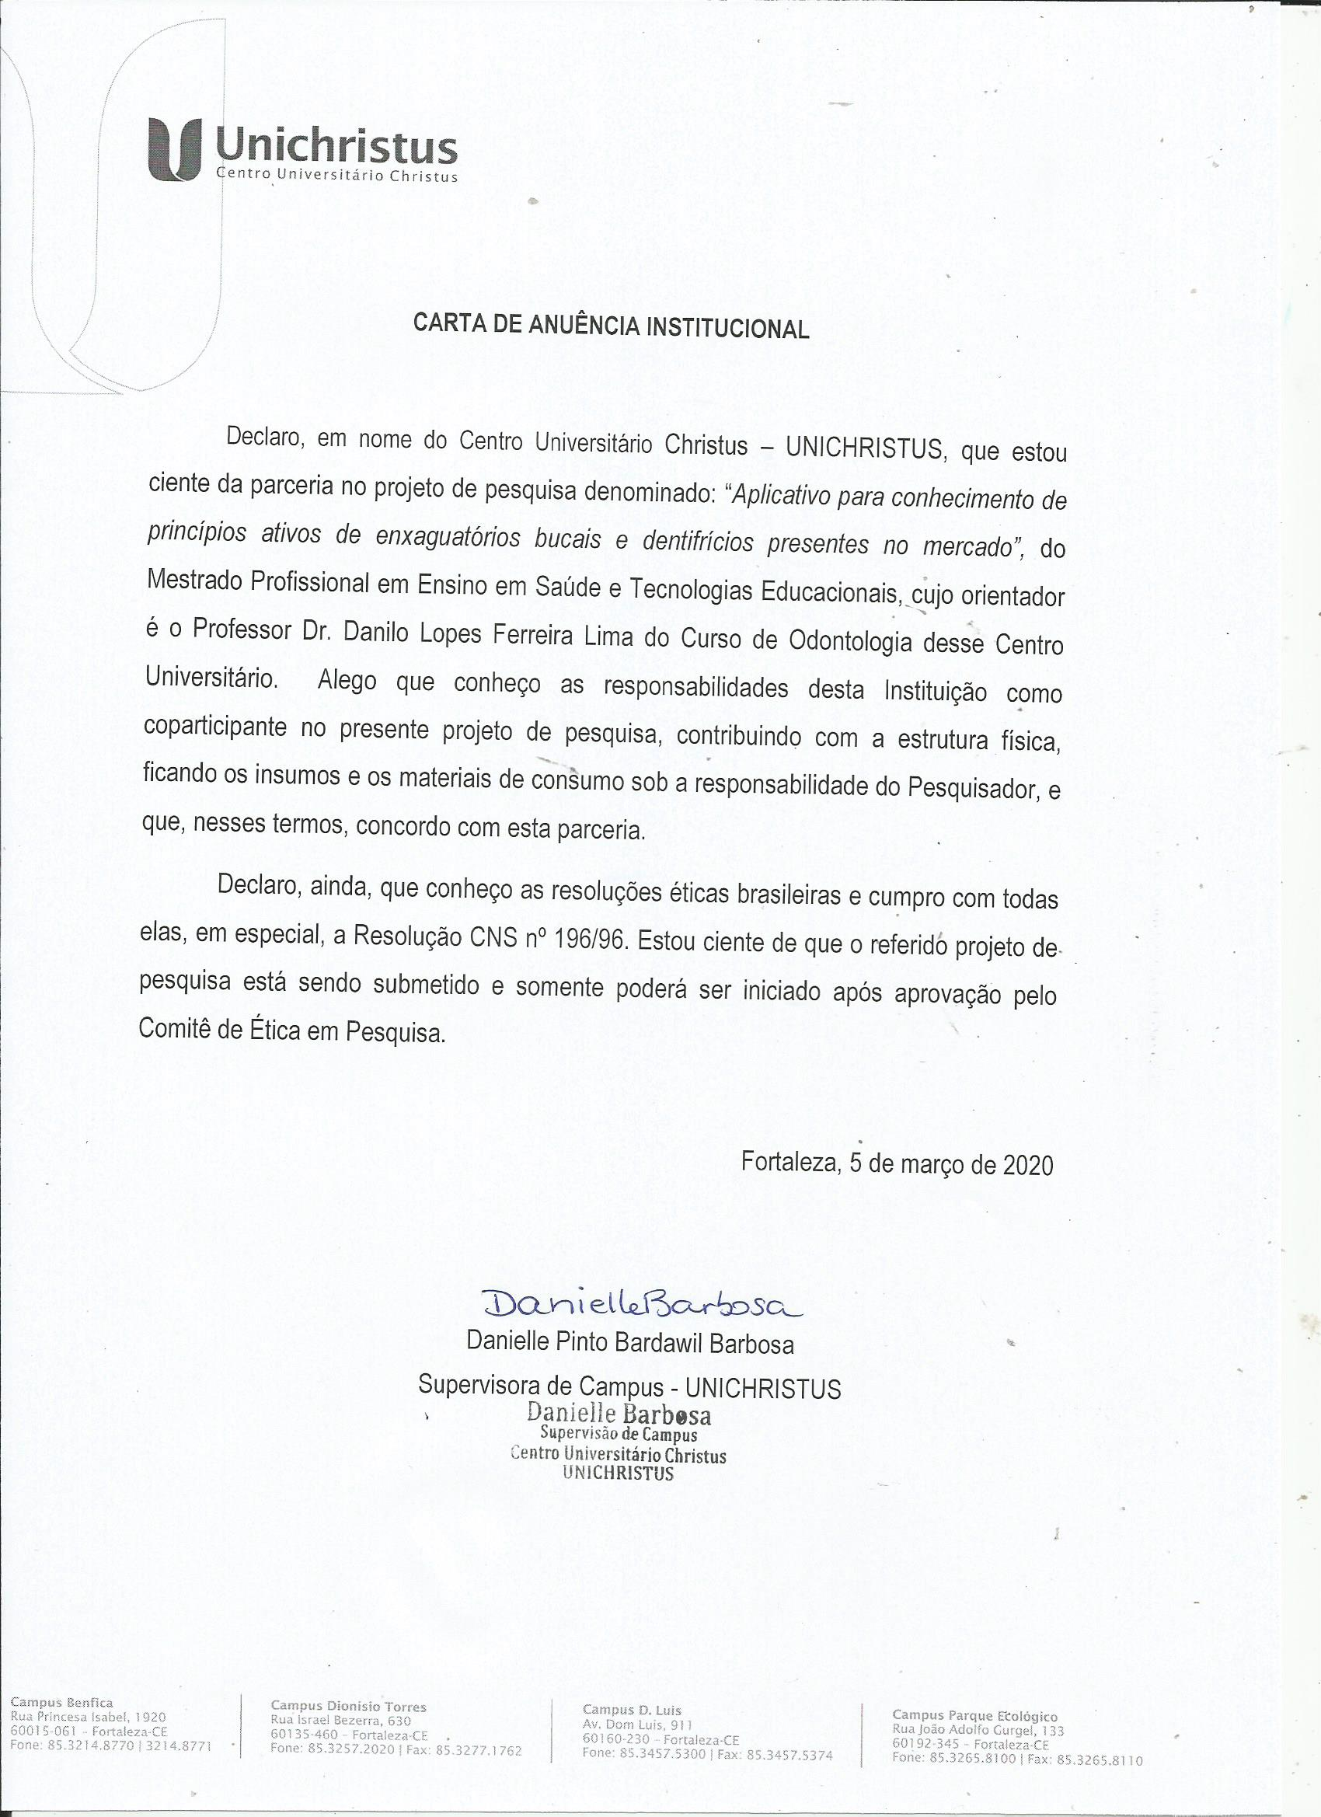

**ANEXO C-** **COMPROVANTE DE ENVIO DO ARTIGO CIENTÍFICO**

**ANEXO D- PARECER DO COMITÊ DE ÉTICA**